Занятие по рисованию «Божья коровка» в средней группе
Цель: Учить детей рисовать яркие образы насекомых.
Прочитать стихотворение В. Шипуновой, «Зелёная тропинка».

Дети, смотрите, какая картинка:
Чёрные точки на красненькой спинке.
Божья коровка на длинной травинке –
Как светофор на зелёной тропинке.
А по тропинке бежит паровоз –
Нету руля у него и колёс,
Рельсы по травке ещё не проложены,
Вместо колёсиков множество ножек.
Топает следом отряд муравьишек,
Веточку тянут – тяжёлую слишком.
Надо отряду к закату успеть
В свой муравейник. И дверь запереть.
Вот кузнечик бойко скачет,
Лишь коленочки маячат.
И стрекочет, и стрекочет,
Над улиткою хохочет.
А улиточка – тихоня –
Вот ленивая засоня!
Даже не шевелится,
На грибочке греется.
О ком это стихотворение? (божья коровка, муравьи, гусеница)
А как можно их назвать одним словом? (Насекомые).
А теперь попробуйте отгадать, о ком эта загадка?
На берёзовом листочке
Кто-то красненький сидит.
Спинка-крылья – в чёрных точках.
Замерла, как будто спит.
Посидела, посидела…
Вверх взвилась и улетела.
Симпатичная плутовка,Это. (божья коровка.)
Наступила настоящая весна. Стало тепло, распустились листья, зазеленела травка. Все насекомые проснулись от зимней спячки, жужжат, стрекочут. Посмотрите на картинку. Кто на ней изображён.
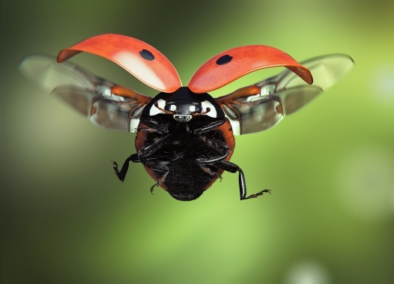

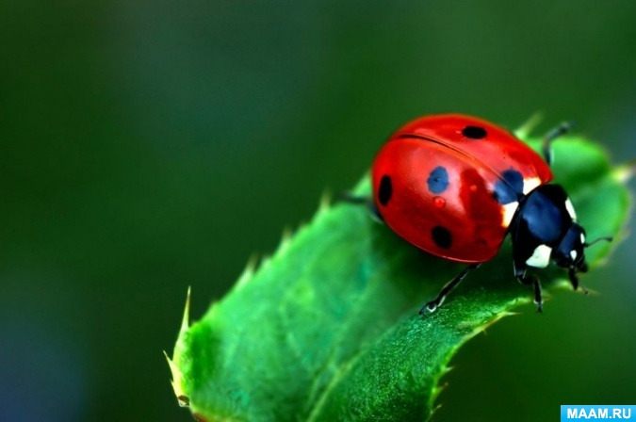
У божьей коровки красная круглая спинка с чёрными точками, маленькая чёрная головка и тонкие чёрные ножки. Давайте нарисуем на листочках божьих коровок, будто они вышли на прогулку. Что нам для этого нужно?
Готовим основу для рисования -зелёный листок, желательно использовать бумагу не лощёную, чтобы краска легко впитывалась в бумагу, можно обложки зелёного цвета от тетрадей

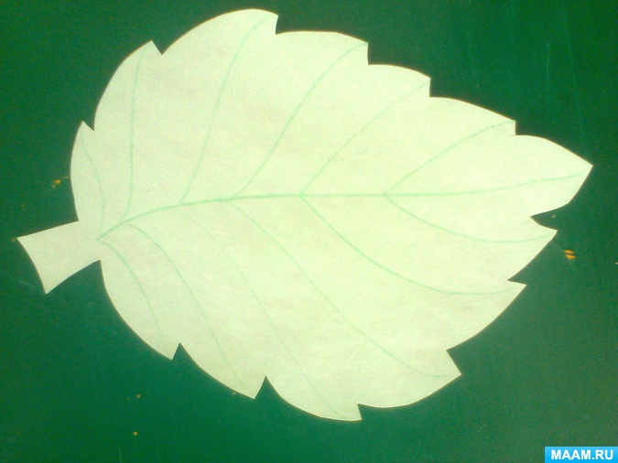
Рисуем кружок на листке красной гуашью и равномерно закрашиваем
его прямыми мазками сверху вниз.
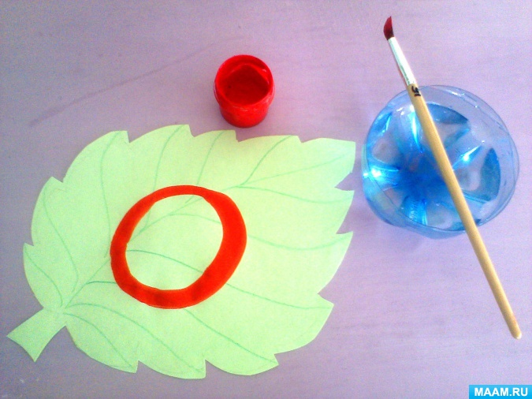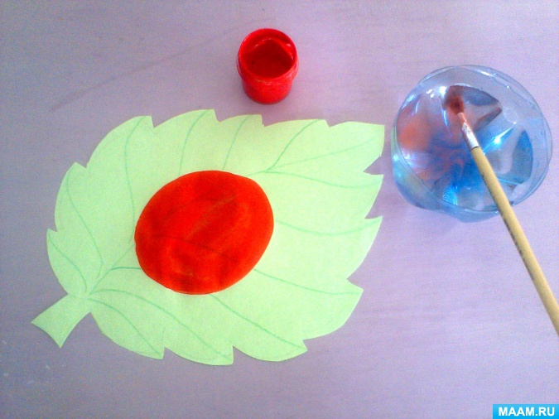

Рисуем головку Божьей коровки гуашью чёрного цвета в виде полукруга
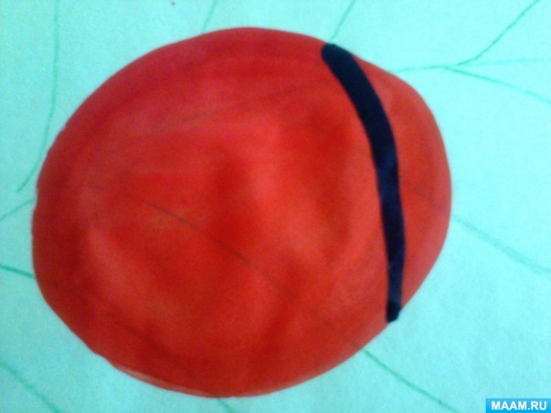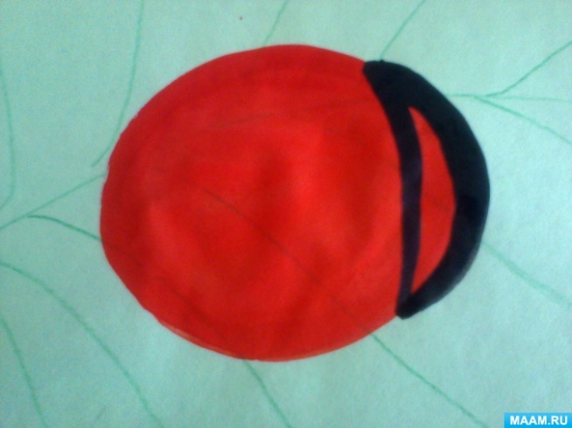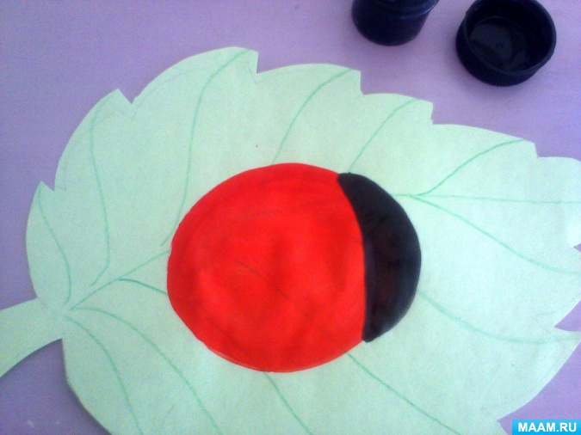

Рисуем усики
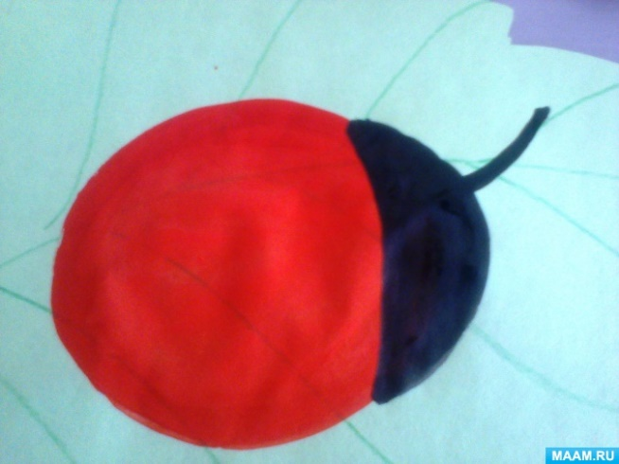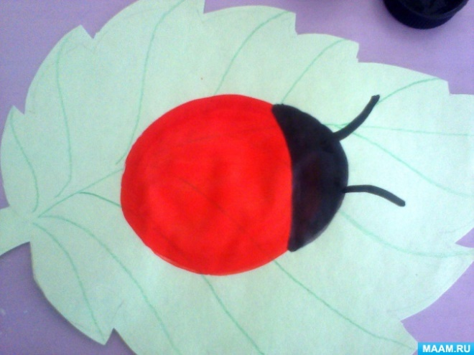

На спинке рисуем черную полоску разделяющую крылышки
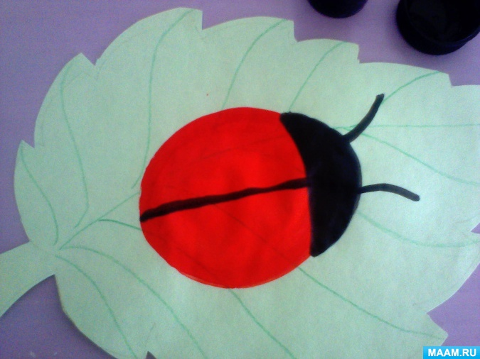
Ватными палочками или кистью симметрично рисуем кружочки в количестве 6 штук.
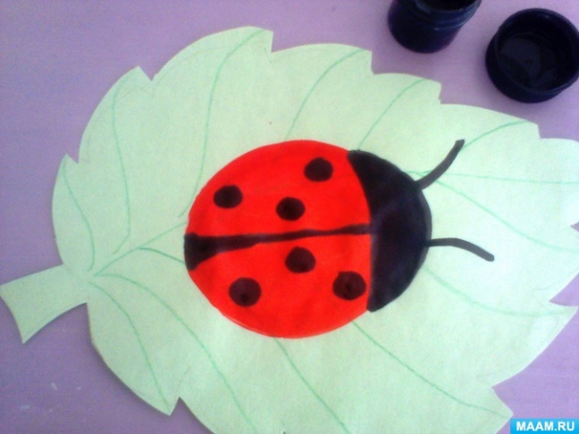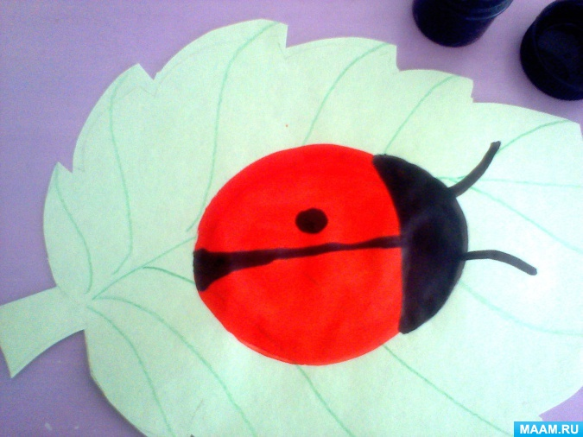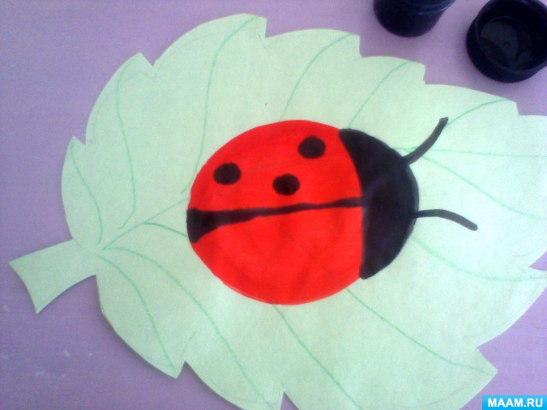

Рисуем шесть ножек
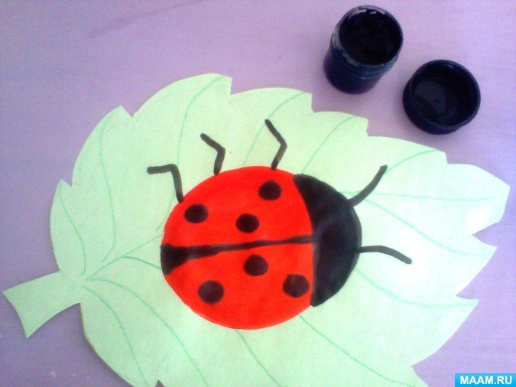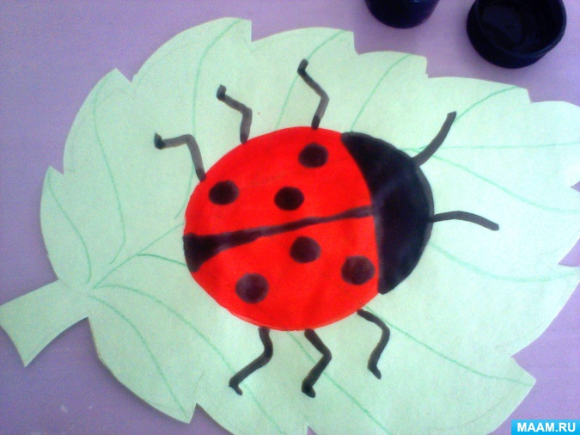

Рисование образа Божьей коровки закончено. Какие замечательные божьи коровки у нас получились! Если к вам на одежду или на руку сядет такая крошка, то вы не обижайте её! Поднимите руку и спойте песенку:
Божья коровка,
Улети на небо.
Там твои детки
Кушают конфетки.
Пусть божья коровка летит!

Дипломы и свидетельства для педагогов, воспитателей, детей

